ОТЧЕТ
О проделанной работе клуба с. Лазо филиала МБУ ДК «Восток»
с 04.10.2016 г. по 09.10.2016 г.

07 октября для детей старшей группы МБДОУ «Детский сад №1» села Лазо проведена игровая программа « Дорожные знаки». Вместе с воспитателем дети отправились в путешествие в «Страну Дорожных Знаков». Ребята побывали в роле «автомобилей», «светофора», «инспектора ГИБДД», «пешеходов». Отгадали загадки про транспорт, дорожные знаки. Поиграли в игры: «Запрещается и разрешается», « Это я, это я, это все мои друзья». В конце путешествия жители «Страны Дорожных Знаков» выбрали ребят почетными гостями.

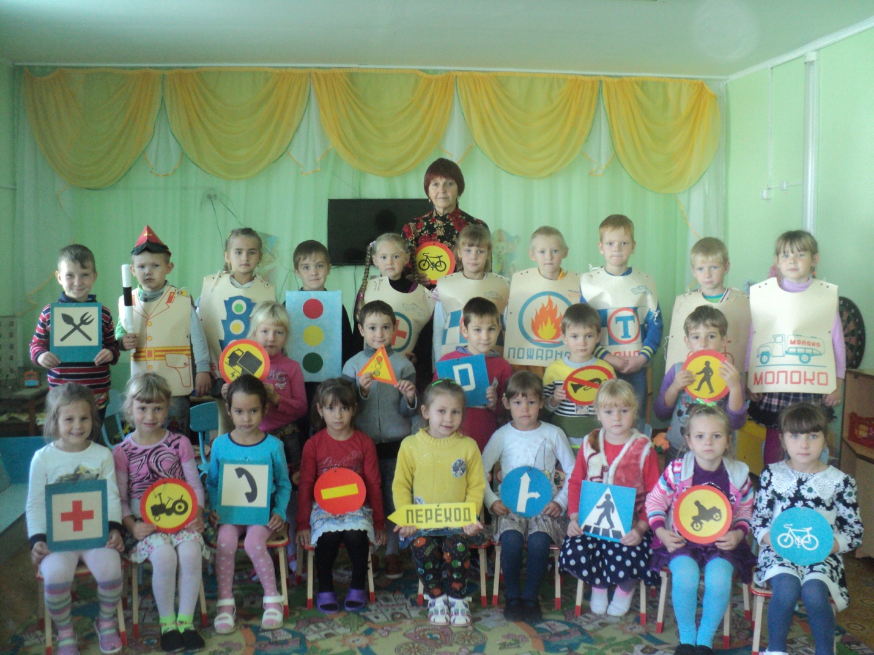

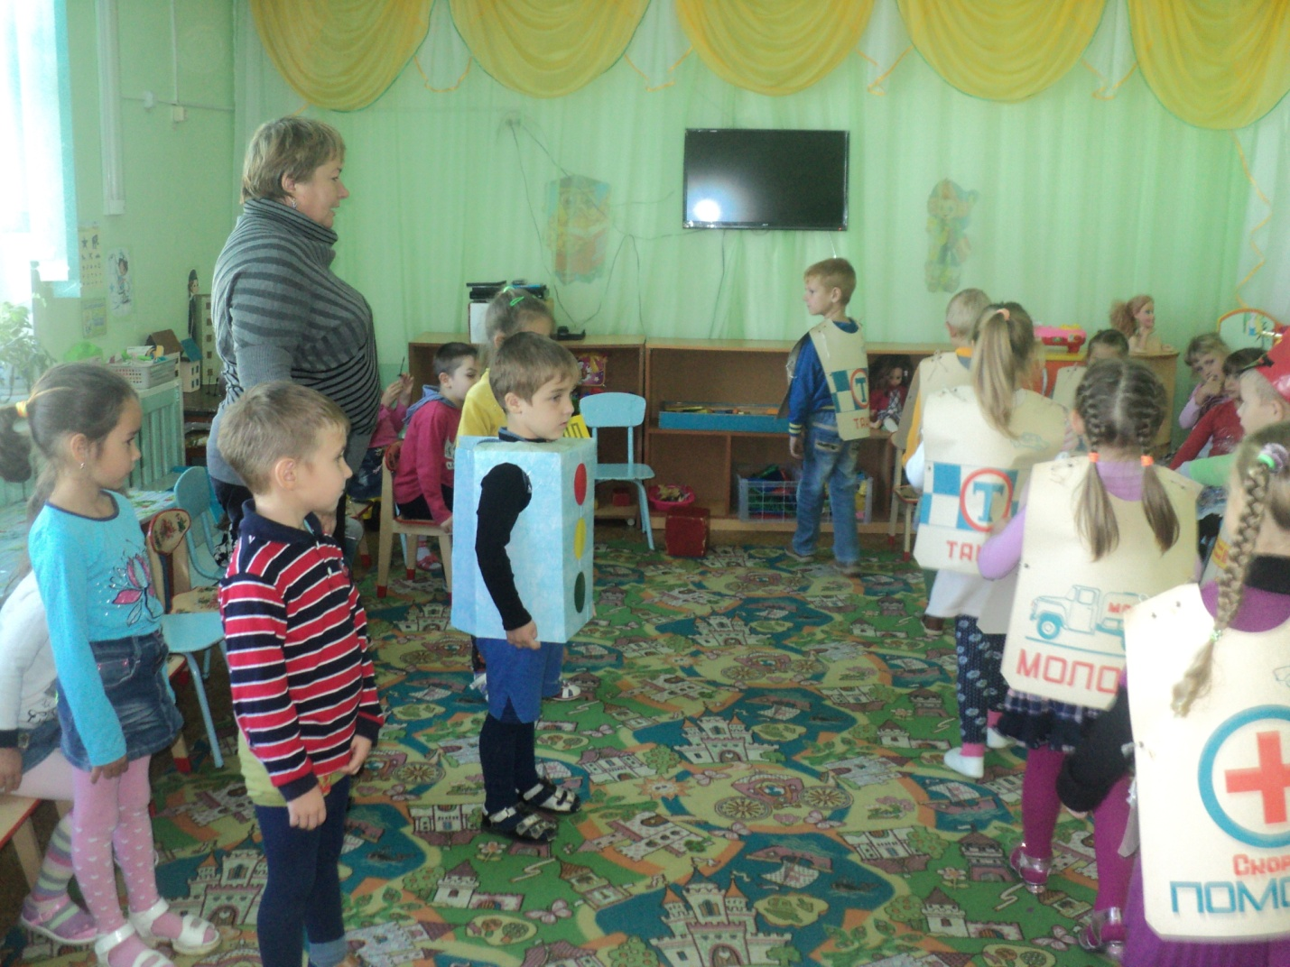
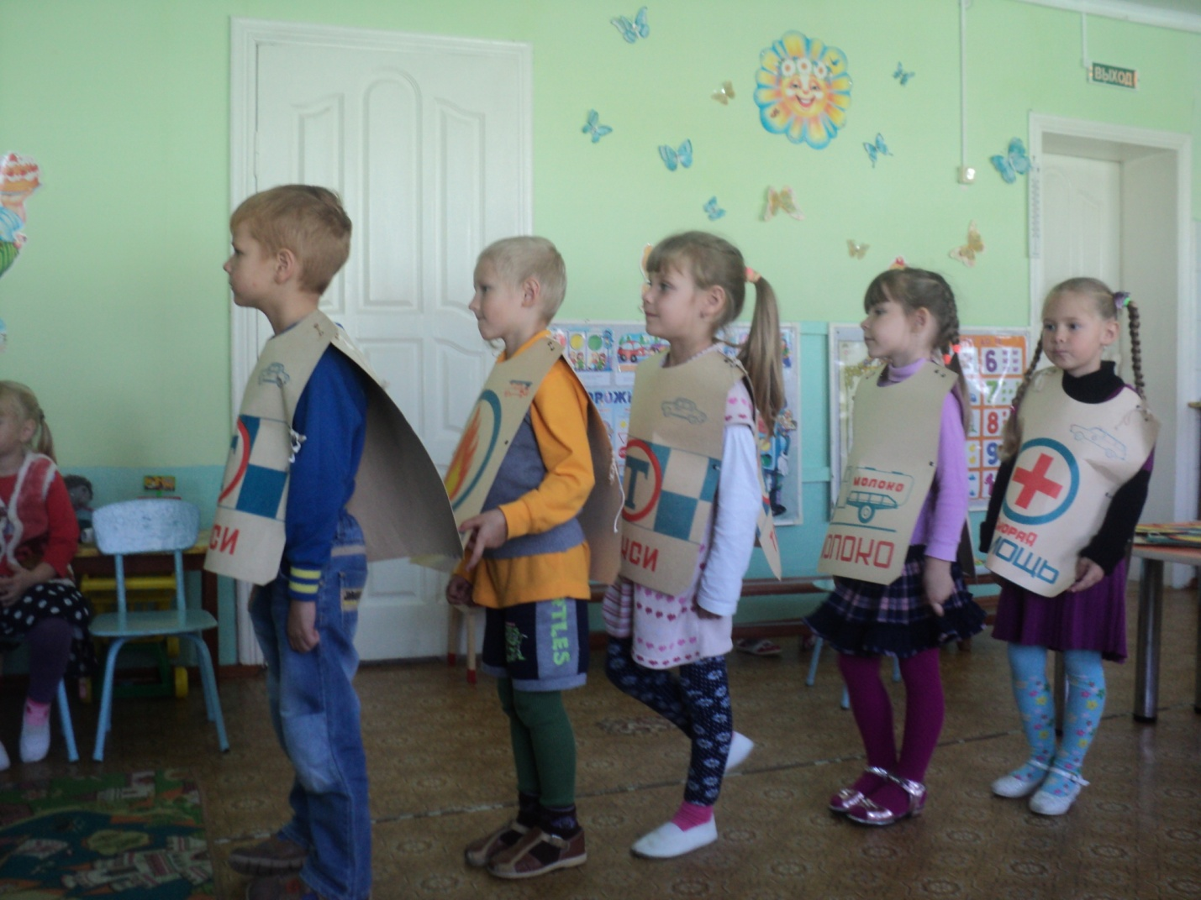
08 октября для молодежи проведена дискотека.

09 октября с ребятами 2 класса МБУ СОШ №5 с. Лазо проведена познавательная программа « Хлебобулочное царство».
Мы встречаемся с ним каждый день. Без него не обходится ни скромный завтрак, ни будничный обед, ни праздничный стол. Он сопровождает нас от рождения до глубокой старости - добрый наш друг, имя которого произносят с любовью и теплотой люди на всех языках. « ХЛЕБ».Проведены конкурсы:«Знатоки каши», « Как вы думаете?», «Загадки», «Пословицы», «Советы бережливых хозяек». За правильные ответы ребята получали победный «колосок». В конце программы ребята подсчитали свои заработанные «колоски» и получили в угощение баранки , сушки, и другие хлебобулочные изделия.

